

多屏互动
网络接口协议规范

编号
版本 | 初稿
密级
发布日期

深圳市天威视讯股份有限公司 技术部
目录

1 现状 3
2 多屏互动功能概述 3
3 多屏互动系统框架 3
4 协议定义 4
4.1 DLNA概述 5
4.2 设备发现协议 6
4.3 媒体共享 8
4.3.1 协议定义 8
4.3.2 媒体共享网络接口定义 9
4.3.3 DMS模块的功能和交互接口 10
4.3.4 DMR模块的功能和交互接口 11
4.3.5 DMP模块的功能和交互接口 13
4.4 智能操控 14
4.4.1 IR和键盘操控格式 15
4.4.2 鼠标操控格式 16
4.4.3 触摸屏操控格式 17
4.4.4 远程输入法操控格式 18
4.4.5 传感器操控格式 19
4.5 直播视频分发 24
4.5.1 频道列表获取 24
4.5.2 频道播放 26
4.5.3 EPG信息获取 26
4.6 屏幕镜像 29
4.7 通道播放 29
4.7.1 启动通道播放 29
4.7.2 播放操控 29
4.8 麦克风数据采集 30

多屏互动网络接口协议规范

现状
多屏互动业务因为涉及到机顶盒与外围设备间的互动，应用本身对于系统驱动层、硬件抽象层、设备交互及人机交互都有联系，其中机顶盒端硬件到操作系统层面多个环节，每个厂商实现有细微区别，无法深究并一一定义，参考主流家庭网络互动的实现，天威多屏互动拟定义统一的网络层交互接口，完成服务端和外围设备的角色分割，以有效推进各方的开发。

多屏互动功能概述
多屏互动模块是针对天威Android融合型终端提供的一些包括机顶盒和移动终端应用的软件的集合。这些软件实现了机顶盒镜屏功能、机顶盒的媒体共享功能（类似DLNA标准）、手机遥控器功能、手机看电视功能。
通过这些软件，用户可以摆脱传统遥控而方便的通过智能移动终端控制机顶盒；可以方便的将移动终端的媒体内容（如视频、音频和图片）在机顶盒上播放（呈现）出来；可以在手机端浏览电视节目列表以及epg信息，在手机上观看想收看的电视节目，而不用担心和家人争一个电视的烦恼。

多屏互动系统框架
本规范利用通用软件技术（如DLNA、UPnP、HTML5），实现融合型终端多屏互动功能。打破了私用技术带来的专利限制。能最大程序减少软件研发周期，降低软件跨平台实现的难度。
多屏互动系统按照功能分类，可以划分为三大模块，分别是：媒体共享、智能操控、直播视频分发。
- 媒体共享
机顶盒端需要实现DMP、DMR、DMS。
手机端需要实现DMP、DMC。
设备之间自动发现。
- 智能操控功能
机顶盒端共享输出给其他无线设备。
其他无线设备提供显示和操控服务。
- 直播视频分发
机顶盒端需要实现直播流转码、分发、EPG信息服务。
手机端需要支持html5浏览器。
多屏互动系统如下图：
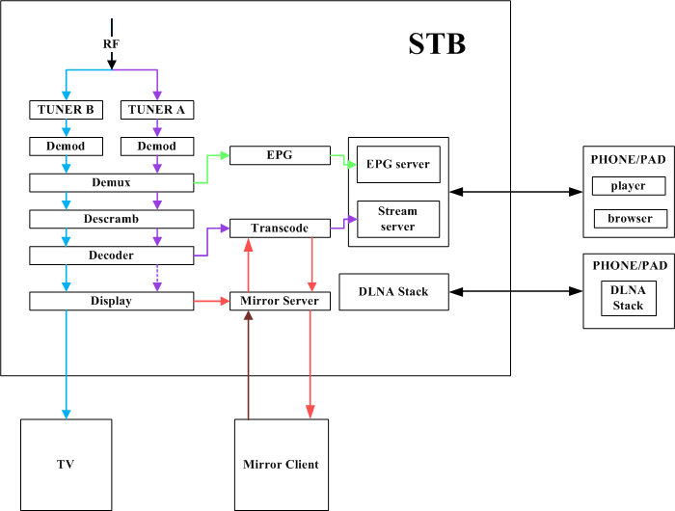

图1多屏互动系统框图

协议定义
多屏互动应用数据一般流程如下图：
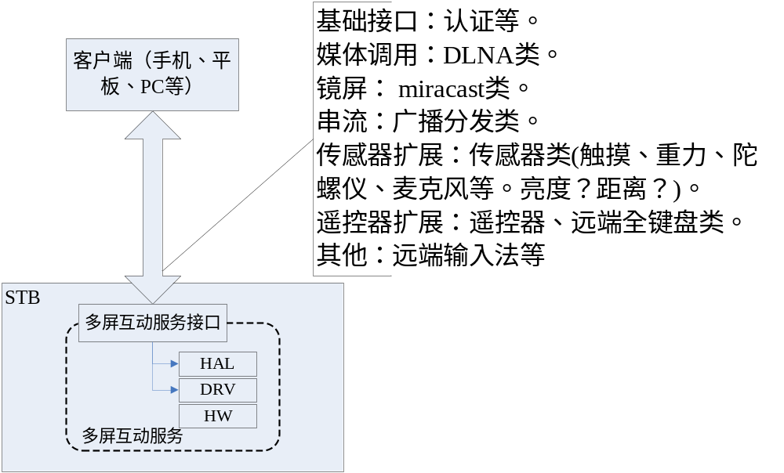
图2 网络交互接口原则
如上图，从定义统一的网络层交互接口的前提出发，需要将网络通信中，与多屏互动相关的所有数据格式定义出来，实现上述认证、媒体调用、镜屏、串流及传感器数据采集等业务。
统一的网络交互接口遵循如下原则：
- 设备发现、服务发现及角色维护，使用DLNA协议。
- 智能操控（包括设备间的小数据发送，如遥控器信息、传感器数据等），使用Upnp标准协议实现。。
- 媒体共享（包括非实时视频、音频播放、文件传输），使用DLNA标准实现。
- 直播视频分发，屏幕镜像，麦克风音频数据采集等实时音视频数据的共享，采用播放DLNA虚拟共享文件的方式实现

DLNA概述
媒体共享采用业界统一的UPNP协议进行交互，机顶盒上实现DMS、DMR、DMP功能。DMS能够将机顶盒中的资源分享到局域网，采用UPNP协议的设备都能发现并且浏览此设备上面的内容；DMR能够播放其他设备推送过来的媒体文件，如手持设备推送一张照片到机顶盒上播放；DMP能够主动发现局域网中的共享设备，如手机将一张照片加入到共享后，机顶盒这边能够发现。
下图描述了DLNA设备间通信的一个流程，在这里机顶盒上线后首先发送NOTIFY通知，其它设备通过查找或接收到通知后获取机顶盒的描述，然后通过SOAP动作进行交互控制，当机顶盒信息改变了发送GENA事件进行通知，最后呈现出来。
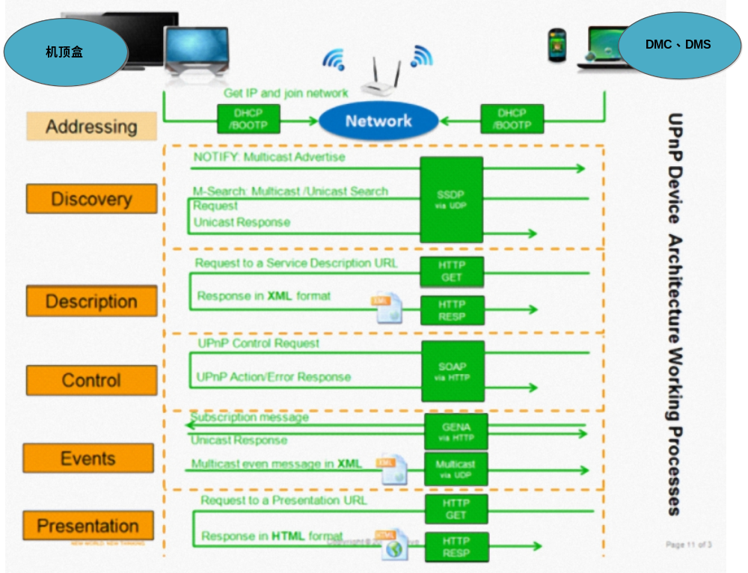
图3 DLNA整体交互图
由上图可知，DLNA涉及到SSDP、SOAP、GENA三大通信协议，SSDP采取HTTPMU的数据包，其他的采取HTTP形式的数据包，其中包含xml等信息。

设备发现协议
设备发现协议采用。DLNA设备之间的自动发现协议：SSDP协议。
DLNA设备的自动发现采取标准SSDP协议，它们的数据包都是HTTPMU形式的，发现过程具体划分可以分为“通知”和“查找”两个子模块。通知采用NOTIFY方法，查找采取M-SEARCH方法，即设备上线后首先会通知局域网中的设备，其它设备捕获此通知消息后知道上线设备的一些信息，同样设备下线也会发送通知数据包；查找方法即设备上线后要求发现其它设备。
设备上线或者要下线前发送通知消息，其它在线的设备能够收到Notify消息，获取设备状态和信息。
通知格式如下：
NOTIFY * HTTP/1.1
Host: 239.255.255.250:port
NTS: notify target state
USN: uuid:xxxxxxxx-xxxx-xxxx-xxxx-xxxxxxxx::device_type（unique server name）
Server: your server name
NT: notify target
Location: device url
Cache-Control: time section

刚上线的设备一般都会发送查找命令，其它局域网中的感兴趣的设备，局域网中匹配的设备必须回应查找消息。
查找协议格式如下：
M-SEARCH * HTTP/1.1
Host: 239.255.255.250:port
ST: urn(search target)
MAN: 设置协议查询的类型
MX: max wait time

HTTP/1.1 200 OK
ST:urn:schemas-upnp-org:device:MediaServer:1
USN:uuid:xxxxxxxx-xxxx-xxxx-xxxx-xxxxxxxx::device_type
Location:device describe url
Cache-Control:max-age=900
Server:your server name
Ext:
元素取值如下：
NAME | DLNA
Host | 239.255.255.250:1900
NTS | ssdp:alive / ssdp:byebye
NT | 参阅UPNP文档
device_type | 参阅UPNP文档
MAN | ssdp:discover
Ext | 请求命令被理解
表1 自动发现参数表

媒体共享
采用DLNA协议来实现媒体共享功能。

协议定义
根据图3 DLNA整体交互图可以知道，机顶盒和其他设备交互涉及到如下协议：SSDP、SOAP、GENA三大模块；按功能划分可以分为自动发现、动作交互、事件通知几大模块。
- 自动发现协议
DLNA设备之间的自动发现采用上述自动发现中的SSDP协议进行发现。
- 动作交互协议
动作交互协议采取SOAP协议，媒体共享模块中，手机等终端设备和机顶盒的动作交互采取SOAP协议进行交互，大致流程如下：由交互端先发送一个POST消息到要控制的设备，消息体采取xml格式进行交互，包含了请求内容的详细信息，被要求控制的设备收到消息后，响应请求；交互过程中的消息格式参考upnp的xsd模板，ACTION动作名称及动作参数表参考upnp forum的pdf文档，这些都是业界统一的规范。
SOAP交互协议格式如下:
- 设备主动发送请求到目标设备：
POST CONTRAL_URL HTTP/1.1
Host: IP:PORT
Accept: */*
Content-Type: text/xml; charset="utf-8"
Content-Length: xxx
Accept-Language: xxx
Accept-Encoding: gzip, deflate
SOAPACTION: "Destination_service_type:1#Action_name"
Connection: keep-alive
User-Agent:xxxxx

<?xml version="1.0"?>
<s:Envelope xmlns:s="http://schemas.xmlsoap.org/soap/envelope/" s:encodingStyle="http://schemas.xmlsoap.org/soap/encoding/">
<s:Body>
<u:Action_name xmlns:u="Destination_service_type">
<ParamIN>xxxxxxxxxxxx</ParamIN>
..................................
<ParamIN>xxxxxxxxxxxx</ParamIN>
</u:Action_name>
</s:Body>
</s:Envelope>
- 目标设备收到请求后，分析动作后响应，响应格式如下
HTTP/1.1 200 OK
Content-Length: xxxx
Content-Type: text/xml; charset="utf-8"
Server: server name
Date: Sat, 20 Apr 2013 09:05:58 GMT

<?xml version="1.0"?>
<SOAP-ENV:Envelope xmlns:SOAP-ENV="http://schemas.xmlsoap.org/soap/envelope/" SOAP-ENV:encodingStyle="http://schemas.xmlsoap.org/soap/encoding/">
<SOAP-ENV:Body>
<m:Action_nameResponse xmlns:m="Destination_service_type">
<ParamOut other param describe this param> xxxxxxx</ParamOut >
................................
<ParamOut other param describe this param> xxxxxxx</ParamOut >
</m:Action_nameResponse>
</SOAP-ENV:Body>
</SOAP-ENV:Envelope>

- 事件通知协议
事件通知采取GENA协议进行通知，即设备状态发送改变后，会发送通知事件到订阅的设备上，例如，DMS新增共享文件后，发送通知到已经订阅DMS消息的设备，这样所有的设备都能获取到这一事件；DMR任何一个播放状态的改变，都会通知到其他已经订阅该设备的器件。订阅格式和消息回复格式参考UPNP相应的xsd模板文件。

媒体共享网络接口定义
STB的DLNA实现了DMS、DMR、DMP，所有的DLNA设备发现过程都如前的自动发现协议，交互使用的是动作交互协议。在动作交互过程中，STB中DMS、DMR都是处于被动状态，即由手持设备主动发起动作，DMS、DMR解析动作后返回相应的值，这些动作的格式和名字在upnp规范中定义；STB中只有DMP在交互过程中处于主动发起动作，其他DMS响应动作操作。

DMS模块的功能和交互接口
机顶盒DMS系统主要是将媒体资源加入“共享”，其接口必须包含upnp规范中"Browse","Search","GetSearchCapabilities","GetSortCapabilities"等SOAP功能，其他接口可以按需求实现。目前机顶盒端DMS采取Asynchronous-Pull模式，即要求DMR使用HTTP GET操作获取资源，而不是由DMS PUSH到DMR（不支持Prepare For Connection功能）。DMS实现浏览、排序的接口，支持音视频分类排序。下图描述了终端设备获取STB上共享资源的一个简单的交互流程，手机端首先获取通过自动发现协议发现了STB DMS，然后通过SOAP协议进行操控，SOAP格式如前面描述文档，然后手机端DMP选择一个喜欢的节目进行点播。一个典型的DMS交互图如下：
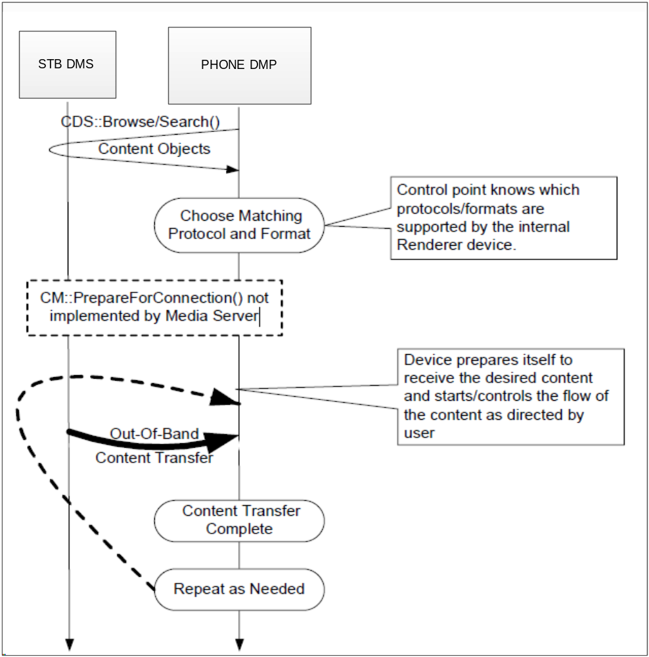
图4 手机端DMP观看STB DMS上的资源
机顶盒DMS支持的动作交互接口有如下，即可以响应动作发起者如下动作命令：
GetSearchCapabilities | 详见upnp ContentDirectory-v4-Service 2.5.1
GetSortCapabilities | 详见upnp ContentDirectory-v4-Service 2.5.2
Browse | 详见upnp ContentDirectory-v4-Service 2.5.7
Search | 详见upnp ContentDirectory-v4-Service 2.5.8
GetProtocolInfo | 详见UPnP ConnectionManager-v3-Service 2.4.1
GetCurrentConnectionIDs | 详见UPnP ConnectionManager-v3-Service 2.4.4
GetCurrentConnectionInfo | 详见UPnP ConnectionManager-v3-Service 2.4.5
表2 DMS支持的交互协议接口

DMR模块的功能和交互接口
机顶盒DMR主要是负责播放其他终端推送过来的媒体文件，本系统采取2-Box model: Control point with Decoder using Asynchronous-Pull模式，要求DMS必须支持http：get模式（机顶盒DMR不支持Prepare For Connection功能），所以一次只能播放一个cp发送过来的url请求。下图描述了一个DMC推送内容到STB DMR播放的流程：
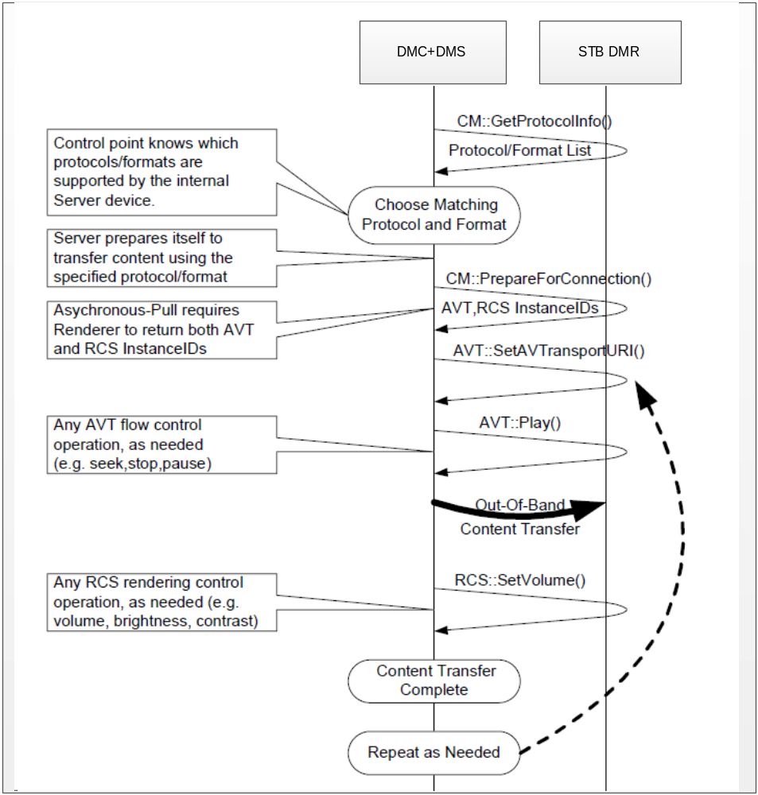
图5 手机推送内容到STB DMR播放流程
上图可以看出，机顶盒DMR和DMC的交互流程，支持播控和传输动作的响应；机顶盒DMR支持的动作交互接口有如下，即可以响应动作发起者如下动作命令：
SetAVTransportURI | 详见UPnP AVTransport-v3-Service 2.4.1
GetMediaInfo | 详见UPnP AVTransport-v3-Service 2.4.3
GetTransportInfo | 详见UPnP AVTransport-v3-Service 2.4.5
GetPositionInfo | 详见UPnP AVTransport-v3-Service 2.4.6
Stop | 详见UPnP AVTransport-v3-Service 2.4.9
Play | 详见UPnP AVTransport-v3-Service 2.4.10
Pause | 详见UPnP AVTransport-v3-Service 2.4.11
Seek | 详见UPnP AVTransport-v3-Service 2.4.13
Next | 详见UPnP AVTransport-v3-Service 2.4.14
Previous | 详见UPnP AVTransport-v3-Service 2.4.15
SetPlayMode | 详见UPnP AVTransport-v3-Service 2.4.16
ListPresets | 详见UPnP RenderingControl-v3-Service 2.4.1
GetMute | 详见UPnP RenderingControl-v3-Service 2.4.27
SetMute | 详见UPnP RenderingControl-v3-Service 2.4.28
GetVolume | 详见UPnP RenderingControl-v3-Service 2.4.29
SetVolume | 详见UPnP RenderingControl-v3-Service 2.4.30
GetVolumeDB | 详见UPnP RenderingControl-v3-Service 2.4.31
GetProtocolInfo | 详见UPnP ConnectionManager-v3-Service 2.4.1
GetCurrentConnectionInfo | 详见UPnP ConnectionManager-v3-Service 2.4.4
GetCurrentConnectionInfo | 详见UPnP ConnectionManager-v3-Service 2.4.5
表3 STB DMR支持的交互动作

DMP模块的功能和交互接口
机顶盒中DMP模块主要负责收集家庭网关中的共享资源(DMS)并且呈现在机顶盒上。下图描述了STB DMP如何播放DMS内媒体的流程，DMP通过自动发现协议发现局域网中的DMS设备，发现设备后，主动发起Browse或者Search动作，解析DMS回复的响应后选择一个支持的协议进行数据下载。

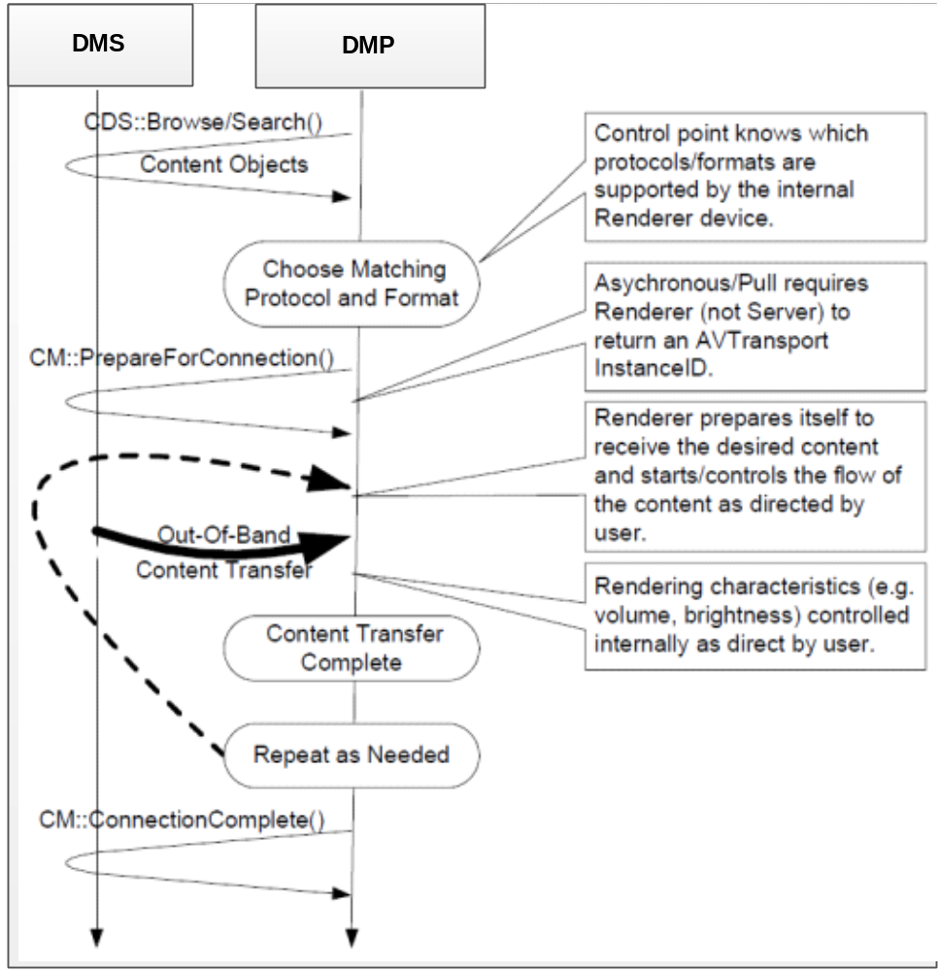
图6 DMP播放媒体的流程
STB DMP主要是自动查找DMS上的资源，并且浏览、查找、分析数据，在这里DMP是动作的发起者，支持如下动作的发起，被访问的DMS支持如下动作的响应：
Browse | 详见upnp ContentDirectory-v4-Service 2.5.7
Search | 详见upnp ContentDirectory-v4-Service 2.5.8
表4 DMP实现的交互动作一览表

智能操控
智能操控采用UPnP协议族的SOAP协议进行事件传输。SOAP协议交互过程见“4.3.1协议定义”章节中的SOAP协议说明。
本规范规定，ACTION动作“easyControl”表示智能操控事件，动作参数如下：
<?xml version="1.0"?>
<s:Envelope xmlns:s="http://schemas.xmlsoap.org/soap/envelope/" s:encodingStyle="http://schemas.xmlsoap.org/soap/encoding/">
<s:Body>
<u:easyControl xmlns:u="urn:schemas-upnp-org:service:X_easyControl:1">
<event>
<input name=”mouse12”type="MOUSE" time="704" style=”abc” >
<data>0/r/n98/r/n-21/r/n0/r/n0/r/n0</data>
</input>
</event>
</u:easyControl>
</s:Body>
</s:Envelope>
easyControl字段含义定义：
字段 | 类型 | 说明
event | xml对象 | 表示一个操控事件，每个action中必须且只能有一个event对象
input | xml对象 | 表示输入事件，event中必须且只能有一个input对象
name | 字符串 | 表示事件触发者的名称，取值由事件发起者自定义。。  input对象中必须且只能有一个name属性
type | 字符串 | 操作事件的类型名，取值见各种操控事件定义。  input对象中必须且只能有一个type属性。
style | 字符串 | 操作事件子类型，取值见各种操作事件定义。  可选字段。
time | Long型十进制数字字符串 | 事件发生的时间，系统开机到事件发生时刻的时间间隔，单位为ms，可选字段。
data | 字符串 | 具体操作事件的数据，取值见各种操作事件的定义。
type取值及含义：
type取值 | 说明
“REMOTE_CONTROL” | 遥控器和键盘事件
“MOUSE” | 鼠标事件
“TOUCH” | 触摸屏事件
“SENSOR” | 传感器事件，style字段表示具体传感器的类型
“IME” | 输入法事件

IR和键盘操控格式
easyControl动作中，type字段取值为“REMOTE_CONTROL”时，表示IR或者键盘操控事件，data数据为遥控器传输的内容，格式为:
count/r/nkeycode/r/nstatus/r/nkeycode/r/nstatus/r/n….. keycode/r/nstatus
/r/n 分段字符
字段名 | 类型 | 含义说明
count | Int型十进制字符串 | 按键的个数，组合键时count为多个，否则为1。
keycode | Int型十进制字符串 | 按键值，具体取值参见《融合型终端应用层接口技术规范.doc》中键值规范。
status | Int型十进制字符串 | 按键状态
status按键状态，定义如下：
取值 | 描述
0 | 键盘没有按键
1 | 按下
2 | 释放
3 | Repeat
event对象示例：
<event>
<input name=”ir” type="REMOTE_CONTROL" time="704">
<data>2/r/n56/r/n1/r/n79/r/n2</data>
</input>
</event>

鼠标操控格式
easyControl动作中，type字段取值为“MOUSE”时，表示鼠标操控事件，data数据为鼠标传输的内容，格式为:
x/r/ny/r/nwheel/r/nclick/r/nstatus
/r/n 分段字符
字段名 | 类型 | 含义说明
x | Int型十进制字符串 | x坐标移动距离，单位为像素。向右为正。
y | Int型十进制字符串 | y坐标移动距离，单位为像素。向下为正。
wheel | Int型十进制字符串 | 滚轴距离，滚轴滚动的值，单位为行；正值为向下滚动，负值为向上滚动
click | Int型十进制字符串 | 按键事件类型
status | Int型十进制字符串 | 按键事件状态
按键事件类型click取值说明：
定义值 | 描述
0 | 鼠标没有按键
1 | 鼠标左键事件
2 | 鼠标右键事件
4 | 鼠标中间键事件
按键事件状态status取值说明：
定义值 | 描述
0 | 鼠标没有按键
1 | 按下
2 | 释放
event对象示例：
<event>
<input name=”mouse12” type="MOUSE" time="704">
<data>data</data>
</input>
</event>

触摸屏操控格式
easyControl动作中，type字段取值为“TOUCH”时，表示触摸屏操控事件，data数据为触摸屏传输的内容，格式为:
count/r/naction/r/nx/r/ny/r/naction/r/nx/r/ny…..action/r/nx/r/ny
/r/n 分段字符
字段名 | 类型 | 含义说明
count | Int型十进制字符串 | 触控点个数
action | Int型十进制字符串 | 触控动作类型
x | Int型十进制字符串 | 触控点x坐标，映射到10000*10000空间。
y | Int型十进制字符串 | 触控点y坐标，映射到10000*10000空间。
触控动作类型action 取值定义如下：
值定义 | 描述
0 | 按下时产生
1 | 释放时产生
event对象示例：
<event>
<input name="touch" type=”TOUCH”>
<data>data</data>
</input>
</event>

远程输入法操控格式
easyControl动作中，type字段取值为“IME”时，表示远程输入法操控事件，style字段表示远程输入法操控事件类型，data数据输入法事件的内容，具体格式由子类型定义。
style 取值及含义如下：
类型（style）值 | 描述
open | 手机端向机顶盒发送开启输入法命令
start | 机顶盒向手机端发送开始输入命令，并携带输入框信息
edit | 发送输入的字符命令，方向为双向（即可由手机端通过虚拟键盘输入后发送到机顶盒，也可由机顶盒端的遥控器、键盘输入后发送到手机）
stop | 输入完成命令，方向为双向
close | 手机端向机顶盒发送关闭输入法命令
style取值为"open"、"stop"和"close"时，data取值为空。
style取值为"start"时，data为当前输入框的信息，格式如下：
inputType/r/nimeOptions
各字段值定义如下：
字段值 | 数据类型 | 备注
inputType | 以0x开头的十六进制字符串 | 输入的文本类型
imeOptions | 以0x开头的十六进制字符串 | 软键盘自定义键
inputType字段取值如下：
取值 | 数据类型 | 备注
0x1 | 以0x开头的十六进制字符串 | 文本类型（默认值）
0x1001 | 以0x开头的十六进制字符串 | 所有字母大写
0x2001 | 以0x开头的十六进制字符串 | 单词首字母大写
0x4001 | 以0x开头的十六进制字符串 | 句子第一个字母大写
0x11 | 以0x开头的十六进制字符串 | URI文本类型
0x21 | 以0x开头的十六进制字符串 | 邮箱地址
0x81 | 以0x开头的十六进制字符串 | 密码
0x91 | 以0x开头的十六进制字符串 | 可见密码
0x2 | 以0x开头的十六进制字符串 | 普通数字格式
0x1002 | 以0x开头的十六进制字符串 | 有符号数字格式
0x2002 | 以0x开头的十六进制字符串 | 浮点数格式
0x12 | 以0x开头的十六进制字符串 | 数字密码
0x3 | 以0x开头的十六进制字符串 | 电话号码
0x4 | 以0x开头的十六进制字符串 | 日期时间
0x14 | 以0x开头的十六进制字符串 | 日期
0x24 | 以0x开头的十六进制字符串 | 时间
imeOptions字段取值如下：
取值 | 数据类型 | 备注
0x2 | 以0x开头的十六进制字符串 | 显示"go"键
0x3 | 以0x开头的十六进制字符串 | 显示"search"键
0x4 | 以0x开头的十六进制字符串 | 显示"send"键
0x5 | 以0x开头的十六进制字符串 | 显示"next"键
0x6 | 以0x开头的十六进制字符串 | 显示"done"键（默认值）
0x7 | 以0x开头的十六进制字符串 | 显示"previous"键
style取值为"edit"时，data为当前输入内容，格式如下：
content
字段值 | 数据类型 | 备注
content | 字符串 | 当前所有输入的字符

传感器操控格式
easyControl动作中，type字段取值为“SENSOR”时，表示传感器操控事件，style字段表示具体传感器类型，data数据为传输传感的内容，具体格式由子类型定义。
style 取值及含义如下：
类型（style）值 | 描述
accelerometer | 加速度传感器
magnetic_field | 磁力传感器
orientation | 方向传感器
gyroscope | 陀螺仪传感器
light | 环境光照传感器
pressure | 压力传感器
temperature | 温度传感器
proximity | 距离传感器
gravity | 重力传感器
linear_accelerometer | 线性加速度传感器
rotation_vector | 旋转向量传感器
event对象示例：
<event>
< input name="sensor" type=”SENSOR” style="gyroscope">
<data>data</data>
</input>
</event>

加速度传感器
data数据为传输传感的内容，格式为：
count/r/ntime/r/nax/r/ny/r/nz…./r/nx/r/ny/r/nz
/r/n 分段字符
data中各个字段取值定义如下：
字段名称 | 数据类型 | 备注
count | int型十进制数字字符串 | 本次传输数据单位的个数
time | long型十进制数字字符串 | 本次传输数据的总时间(单位ms)，例如若有5个数据,20毫秒产生一个数据,那么此次传送的总时间就是100
x | float型十进制数字字符串 | 该字段表示x方向加速度，默认值为0
y | float型十进制数字字符串 | 该字段表示y方向加速度，默认值为0
z | float型十进制数字字符串 | 该字段表示z方向加速度，默认值为0

方向传感器
data数据为传输传感的内容，格式为：count/r/ntime/r/nazimuth/r/npitch/r/nroll…./r/nazimuth/r/npitch/r/nroll
/r/n 分段字符
data中各个字段取值定义如下：
字段名称 | 数据类型 | 备注
count | int型十进制数字字符串 | 本次传输数据单位的个数
time | long型十进制数字字符串 | 本次传输数据的总时间(单位ms)，例如若有5个数据,20毫秒产生一个数据,那么此次传送的总时间就是100
azimuth | float型十进制数字字符串 | 该字段表示方位，默认值为0
pitch | float型十进制数字字符串 | 该字段表示倾斜度，默认值为0
roll | float型十进制数字字符串 | 该字段表示翻转，默认值为0

陀螺仪传感器
data数据为传输传感的内容，格式为：
count/r/ntime/r/nx/r/ny/r/nz…./r/nx/r/ny/r/nz
/r/n 分段字符
data中各个字段取值定义如下：
字段名称 | 数据类型 | 备注
count | int型十进制数字字符串 | 本次传输数据单位的个数
time | long型十进制数字字符串 | 本次传输数据的总时间(单位ms)，例如若有5个数据,20毫秒产生一个数据,那么此次传送的总时间就是100
x | float型十进制数字字符串 | 该字段表示X轴旋转速率（单位 rad/s），默认值为0
y | float型十进制数字字符串 | 该字段表示Y轴旋转速率（单位 rad/s），默认值为0
z | float型十进制数字字符串 | 该字段表示Z轴旋转速率（单位 rad/s），默认值为0

重力传感器
data数据为传输传感的内容，格式为：
count/r/ntime/r/nx/r/ny/r/nz…./r/nx/r/ny/r/nz
/r/n 分段字符
data中各个字段取值定义如下：
字段名称 | 数据类型 | 备注
count | int型十进制数字字符串 | 本次传输数据单位的个数
time | long型十进制数字字符串 | 本次传输数据的总时间(单位ms)，例如若有5个数据,20毫秒产生一个数据,那么此次传送的总时间就是100
x | float型十进制数字字符串 | 该字段表示X轴重力加速度（单位m/s2），默认值为0
y | float型十进制数字字符串 | 该字段表示Y轴重力加速度（单位m/s2），默认值为0
z | float型十进制数字字符串 | 该字段表示Z轴重力加速度（单位m/s2），默认值为0

线性加速度传感器
data数据为传输传感的内容，格式为：
count/r/ntime/r/nx/r/ny/r/nz…./r/nx/r/ny/r/nz
/r/n 分段字符
data中各个字段取值定义如下：
字段名称 | 数据类型 | 备注
count | int型十进制数字字符串 | 本次传输数据单位的个数
time | long型十进制数字字符串 | 本次传输数据的总时间(单位ms)，例如若有5个数据,20毫秒产生一个数据,那么此次传送的总时间就是100
x | float型十进制数字字符串 | 该字段表示X轴线性加速度（单位m/s2），默认值为0
y | float型十进制数字字符串 | 该字段表示Y轴线性加速度（单位m/s2），默认值为0
z | float型十进制数字字符串 | 该字段表示Z轴线性加速度（单位m/s2），默认值为0

旋转向量传感器
data数据为传输传感的内容，格式为count/r/ntime/r/nx/r/ny/r/nz/r/nvalue…./r/nx/r/ny/r/nz/r/nvalue
/r/n 分段字符
data中各个字段取值定义如下：
字段名称 | 数据类型 | 备注
count | int型十进制数字字符串 | 本次传输数据单位的个数
time | long型十进制数字字符串 | 本次传输数据的总时间(单位ms)，例如若有5个数据,20毫秒产生一个数据,那么此次传送的总时间就是100
x | float型十进制数字字符串 | 该字段表示X轴旋转向量部分，默认值为0
y | float型十进制数字字符串 | 该字段表示Y轴旋转向量部分，默认值为0
z | float型十进制数字字符串 | 该字段表示Z轴旋转向量部分，默认值为0
value | float型十进制数字字符串 | 该字段表示旋转向量数值部分，可选，默认值为0

磁力传感器
data数据为传输传感的内容，格式为：
count/r/ntime/r/nx/r/ny/r/nz…./r/nx/r/ny/r/nz
/r/n 分段字符
data中各个字段取值定义如下：
字段名称 | 数据类型 | 备注
count | int型十进制数字字符串 | 本次传输数据单位的个数
time | long型十进制数字字符串 | 本次传输数据的总时间(单位ms)，例如若有5个数据,20毫秒产生一个数据,那么此次传送的总时间就是100
x | float型十进制数字字符串 | 该字段表示X轴磁感应强度（单位uT），默认值为0
y | float型十进制数字字符串 | 该字段表示Y轴磁感应强度（单位uT），默认值为0
z | float型十进制数字字符串 | 该字段表示Z轴磁感应强度（单位uT），默认值为0

环境光照传感器
data数据为传输传感的内容，格式为：
count/r/ntime/r/nvalue…./r/nvalue
/r/n 分段字符
data中各个字段取值定义如下：
字段名称 | 数据类型 | 备注
count | int型十进制数字字符串 | 本次传输数据单位的个数
time | long型十进制数字字符串 | 本次传输数据的总时间(单位ms)，例如若有5个数据,20毫秒产生一个数据,那么此次传送的总时间就是100
value | float型十进制数字字符串 | 光线强度(单位lux)，其物理意义是照射到单位面积上的光通量

压力传感器
data数据为传输传感的内容，格式为：
count/r/ntime/r/nvalue…./r/nvalue
/r/n 分段字符
data中各个字段取值定义如下：
字段名称 | 数据类型 | 备注
count | int型十进制数字字符串 | 本次传输数据单位的个数
time | long型十进制数字字符串 | 本次传输数据的总时间(单位ms)，例如若有5个数据,20毫秒产生一个数据,那么此次传送的总时间就是100
value | float型十进制数字字符串 | 压力强度(单位hPa)

温度传感器
data数据为传输传感的内容，格式为：
count/r/ntime/r/nvalue…./r/nvalue
/r/n 分段字符
data中各个字段取值定义如下：
字段名称 | 数据类型 | 备注
count | Int型十进制数字字符串 | 本次传输数据单位的个数
time | Long型十进制数字字符串 | 本次传输数据的总时间(单位ms)，例如若有5个数据,20毫秒产生一个数据,那么此次传送的总时间就是100
value | float型十进制数字字符串 | 当前温度

距离传感器
data数据为传输传感的内容，格式为：
count/r/ntime/r/nvalue…./r/nvalue
/r/n 分段字符
data中各个字段取值定义如下：
字段名称 | 数据类型 | 备注
count | Int型十进制数字字符串 | 本次传输数据单位的个数
time | Long型十进制数字字符串 | 本次传输数据的总时间(单位ms)，例如若有5个数据,20毫秒产生一个数据,那么此次传送的总时间就是100
value | Float型十进制数字字符串 | 物体与手机的距离(单位cm)

直播视频分发

频道列表获取
节目信息采用DLNA虚拟共享文件的方式进行传输。机顶盒端的DMS系统虚拟共享“live-program”的共享文件夹，在该文件夹下共享机顶盒的节目清单。
交互过程如下：
- 手机端的DMC系统向机顶盒端的DMS系统发起浏览根目录下子文件（Browse）的指令。
- 机顶盒端的DMS系统响应该指令返回的数据中，在描述了所有用户dlna共享的文件的同时，描述共享了一个文件夹名称为“live-program”的子文件夹。返回数据中<Result>对象的数据格式如下：
<Result>
<DIDL-Lite xmlns="urn:schemas-upnp-org:metadata-1-0/DIDL-Lite/" xmlns:dc="http://purl.org/dc/elements/1.1/" xmlns:upnp="urn:schemas-upnp-org:metadata-1-0/upnp/" xmlns:dlna="urn:schemas-dlna-org:metadata-1-0/">
<container id="00001" parentID="0" restricted="1" searchable="0" childCount="1">
<dc:title>abc</dc:title>
......
</container>
……
<container id="00006" parentID="0" restricted="1" searchable="0" childCount="1">
<dc:title>live-program</dc:title>
......
</container>
</DIDL-Lite>
</Result>
关键字段说明：
返回的数据中，包含一个<dc:title>为“live-program”的container元素。
- 手机端DMC系统向机顶盒端的DMS系统发起浏览“live-program”目录下子文件（Browse）的指令。
- 机顶盒端的DMS系统响应该指令，返回数据以媒体文件清单的方式返回机顶盒的节目列表。返回数据中<Result>对象的数据格式如下：
<Result>
<DIDL-Lite xmlns="urn:schemas-upnp-org:metadata-1-0/DIDL-Lite/" xmlns:dc="http://purl.org/dc/elements/1.1/" xmlns:upnp="urn:schemas-upnp-org:metadata-1-0/upnp/" xmlns:dlna="urn:schemas-dlna-org:metadata-1-0/">
<item id="0\CCTV-1.ts" parentID="0" restricted="1">
<dc:title>CCTV-1</dc:title>
<res size="0" protocolInfo="http-get:*:video/ mpeg:*">http://10.10.16.11:14/%25/CCTV1.ts</res>
<upnp:class>object.item.videoItem</upnp:class>
</item>
<item id="0\CCTV-2.ts" parentID="0" restricted="1">
<dc:title>CCTV-2</dc:title>
<res size="0" protocolInfo="http-get:*:video/mpeg:*">http://10.10.16.11:14/%25/CCTV2.ts</res>
<upnp:class>object.item.videoItem</upnp:class>
</item>
……
</DIDL-Lite>
</Result>
关键字段说明：
每个<item>描述一个直播节目。
<dc:title>描述节目名称。
<res protocolInfo> 固定采用http-get:*video/mpeg:

频道播放
- 手机端DMR系统向机顶盒端的DMS系统发起播放直播节目的http Get指令。http Get传递的URL格式如下：
http://10.10.16.11:14/%25/CCTV2.ts?type=ts,venc=h264,aenc=aac,resolution=720*576,brtype=cbr
- URI为频道列表获取的指定节目的URI唯一定位符。
- URI末尾”?”的方式可扩展指定属性。扩展的各个属性之间以”,”分隔。所有属性都是可选的，如果未指明某属性取值，则使用默认值。
属性 | 含义 | 取值范围 | 默认值
type | 传输流格式 | ts | ts
venc | 视频编码格式 | h264  mpeg2 | h264
aenc | 音频编码格式 | aac  ac3 | aac
resolution | 分辨率 | 720*576  1280*720 | 720*576
brtype | 码率格式 | cbr  vbr | cbr

- 机顶盒响应http Get指令，根据指令中的URI查找相应的直播节目，进行锁频、解扰，并按照URI中扩展属性指定的参数转码后，将数据传递给手机端。

EPG信息获取
EPG信息采用DLNA虚拟共享文件的方式进行传输。机顶盒端的DMS系统虚拟共享“epg”的共享文件夹，在该文件夹下共享机顶盒的节目epg信息。
交互过程如下：
- 手机端的DMC系统向机顶盒端的DMS系统发起浏览根目录下子文件（Browse）的指令。
- 机顶盒端的DMS系统响应该指令返回的数据中，在描述了所有用户dlna共享的文件的同时，描述共享了一个文件夹名称为“epg”的子文件夹。返回数据中<Result>对象的数据格式如下：
<Result>
<DIDL-Lite xmlns="urn:schemas-upnp-org:metadata-1-0/DIDL-Lite/" xmlns:dc="http://purl.org/dc/elements/1.1/" xmlns:upnp="urn:schemas-upnp-org:metadata-1-0/upnp/" xmlns:dlna="urn:schemas-dlna-org:metadata-1-0/">
<container id="00001" parentID="0" restricted="1" searchable="0" childCount="1">
<dc:title>abc</dc:title>
......
</container>
……
<container id="00006" parentID="0" restricted="1" searchable="0" childCount="1">
<dc:title>epg</dc:title>
......
</container>
</DIDL-Lite>
</Result>
关键字段说明：
返回的数据中，包含一个<dc:title>为“epg”的container元素。
- 手机端DMC系统向机顶盒端的DMS系统发起浏览“live-program”目录下子文件（Browse）的指令。
- 机顶盒端的DMS系统响应该指令，返回数据以媒体文件清单的方式返回机顶盒的节目列表。返回数据中<Result>对象的数据格式如下：
<Result>
<DIDL-Lite xmlns="urn:schemas-upnp-org:metadata-1-0/DIDL-Lite/" xmlns:dc="http://purl.org/dc/elements/1.1/" xmlns:upnp="urn:schemas-upnp-org:metadata-1-0/upnp/" xmlns:dlna="urn:schemas-dlna-org:metadata-1-0/">
<item id="0\CCTV-1.ts" parentID="0" restricted="1">
<dc:title>CCTV-1</dc:title>
<res size="0" protocolInfo="http-get:*:text/plain:*">http://10.0.6.1:4/%25/CCTV1.txt</res>
<upnp:class> object.item.textItem</upnp:class>
</item>
<item id="0\CCTV-2.ts" parentID="0" restricted="1">
<dc:title>CCTV-2</dc:title>
<res size="0" protocolInfo="http-get:*: text/plain:*">http://10.10.16.11:14/%25/CCTV2.txt</res>
<upnp:class>object.item.textItem </upnp:class>
</item>
……
</DIDL-Lite>
</Result>
关键字段说明：
每个<item>描述一个直播节目的epg信息文本文件。
<dc:title>描述节目名称。
<res protocolInfo> 固定采用http-get:*text/plain:

- 手机端通过DMC遍历得到EPG信息文本文件URL后，使用该路径向机顶盒端发起http get请求EPG数据。
- 机顶盒端响应该指令将指定该节目的所有EPG信息传输给手机端。EPG信息文本采用json格式，内容包含了所有的epg事件信息，格式定义：
epgs:[
{"start_time":"2010/06/23,05:25:48",
"duration":"01:29:06",
"description": {
"language":"CHI",
"event_name":"测试EPG名称1",
}
},

{"start_time":"2010-/06/23 23,07:55:00",
"duration":"01:29:06",
"description": {
"language":"CHI",
"event_name":"测试EPG名称2",

}
}
]
EPG数据字段说明：
字段 | 描述 | 备注
start_time | 事件起始时间 | String型，如2010/6/23,05:25:48
duration | 事件持续时间 | String型，如01:29:06
language | 字符编码 | 字符型，如CHI，ENG
event_name | 事件名称 | 字符型，不能大于256字节

屏幕镜像
屏幕镜像采用播放DLNA虚拟共享视频的方式实现。
- 机顶盒端的DMS系统在根目录下共享虚拟文件“virtual/mirror.ts”的视频文件。
- 手机端向机顶盒端发起点播该虚拟文件的http get的指令。并可在指令URI末尾扩展属性的方式指定传输流格式，URI的格式：
http://10.10.16.11:14/%25/virtual/mirror.ts?type=ts,venc=h264,aenc=aac,resolution=720*576,brtype=cbr
URI为共享虚拟文件“virtual/mirror.ts”的URI唯一定位符。URI末尾”?”的方式可扩展指定属性。扩展属性定义见第4.5.2章节中定义。
- 机顶盒端响应该指令将屏幕输出的音视频数据编码后传输给手机端。交互过程与直播视频分发的流程类似。

通道播放
机顶盒端通过在DMS系统中共享“virtual/esay-player.ts”虚拟视频文件的方式提供一个播放通道，手机端可通过播放该虚拟视频文件的方式启动通道播放，通过向机顶盒发送播放操控指令的方式请求切播放通道的播放内容。

启动通道播放
- 手机端向机顶盒端发起点播该虚拟文件的http get的指令，指令格式：
http://10.10.16.11:14/%25/esay-player.ts?type=ts,venc=h264,aenc=aac,resolution=720*576,brtype=cbr
URI为共享虚拟文件“virtual/mirror.ts”的URI唯一定位符。URI末尾”?”的方式可扩展指定属性。扩展属性定义见第4.5.2章节中定义。
- 机顶盒响应http Get指令，按照URI中扩展属性指定的参数创建播放通道，并等待接收到播放操控指令。

播放操控
播放操控采用UPnP协议族的SOAP协议进行事件传输。SOAP协议交互过程见“4.3.1协议定义”章节中的SOAP协议说明。
手机端打开通道播放后，通过向机顶盒端发送播放操控指令的方式指定播放内容。机顶盒端接收播放操控指令后，将指令中指定的播放内容按照通道启动时设定的参数进行编码，传输给手机端。
机顶盒端主动切换播放内容时，需向手机端发送播放操作指令，告知手机端播放通道的播放内容已经改变。手机端接收到该指令后，更新显示状态。
本规范规定，ACTION动作“easyPlay”表示播放操控事件，动作参数如下：
<?xml version="1.0"?>
<s:Envelope xmlns:s="http://schemas.xmlsoap.org/soap/envelope/" s:encodingStyle="http://schemas.xmlsoap.org/soap/encoding/">
<s:Body>
<u:easyPlay xmlns:u="urn:schemas-upnp-org:service:X_easyPlay:1">
<play type=live-program>cctv-1<play>
</u:easyPlay>
</s:Body>
</s:Envelope>
easyPlay动作参数中，通过play字段指定播放内容，播放内容的类型由type字段定义，各种播放内容的类型
type取值 | type值含义 | play字段（播放内容）取值
live-program | 播放内容为直播流 | 通过dlna协议浏览机顶盒端DMS共享目录”live-program”目录下的子文件名（<dc:title>字段取值）

麦克风数据采集
麦克风数据采集采用播放DLNA虚拟共享视频的方式实现。手机端的DMS系统在根目录下共享虚拟文件“virtual/mic.mp3”的音频文件。机顶盒端向手机端发起点播该虚拟文件的http get的指令，手机端响应该指令将麦克风采集的数据编码后传输给机顶盒端。

